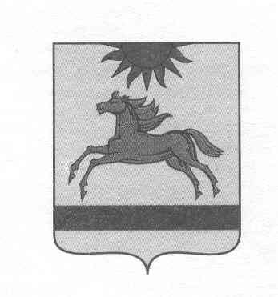
АДМИНИСТРАЦИЯ АРГАЯШСКОГО МУНИЦИПАЛЬНОГО РАЙОНА
ЧЕЛЯБИНСКОЙ ОБЛАСТИ

ПОСТАНОВЛЕНИЕ

«30» декабря 2020 г. № 925

О внесении изменений
в муниципальную программу
«Развитие культуры
Аргаяшского муниципального района»

В соответствии с Бюджетным кодексом Российской Федерации, Федеральным законом от 06.10.2003 № 131-ФЗ "Об общих принципах организации местного самоуправления в Российской Федерации", постановлением Главы Аргаяшского муниципального района от 2 октября 2015 г. № 1748 "Об утверждении Порядка разработки, реализации и оценки эффективности муниципальных программ Аргаяшского муниципального района»,
администрация Аргаяшского муниципального района ПОСТАНОВЛЯЕТ:
1. Внести изменения в муниципальную программу «Развитие культуры Аргаяшского муниципального района», муниципальную подпрограмму «Укрепление материально-технической базы учреждений культуры в Аргаяшском муниципальном районе», утвержденные постановлением администрации Аргаяшского муниципального района от 27 декабря 2019г. №1018 и утвердить в новой редакции.
2. Организацию исполнения постановления возложить на руководителя муниципального казенного учреждения «Управление культуры, туризма и молодежной политики»
3. Разместить настоящее постановление на официальном сайте Аргаяшского муниципального района.
4. Контроль исполнения настоящего постановления возложить на заместителя главы Аргаяшского муниципального района по социальной политике Мусину Г.Н.

Глава Аргаяшского
муниципального района И.В. Ишимов

